1. UiPath.MicrosoftOffice365.Activitiesインストール方法

* パッケージを管理＞すべてのパッケージ＞UiPath.MicrosoftOffice365.Activities入力＞インストール＞保存

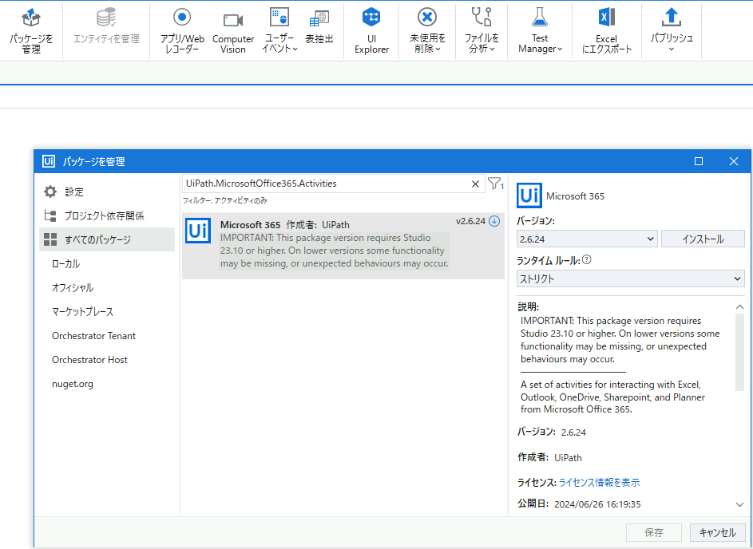

1. Microsoft 365 スコープ接続方法

* 「今すぐ接続」をクリック

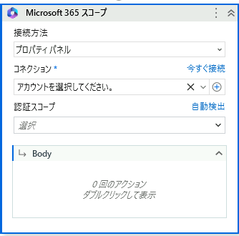

* アカウントを選択

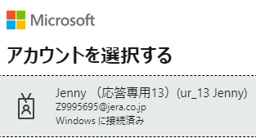

* 「承諾」をクリック

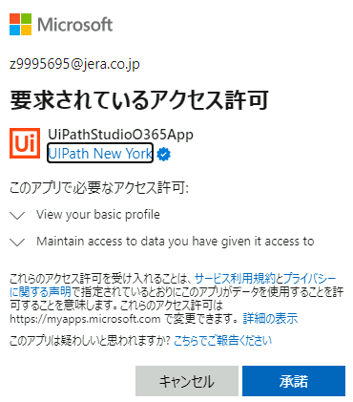

* 下図を確認

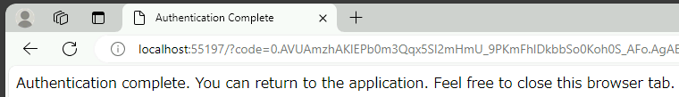

* 「%AppData%\UiPath\authentication」に「accounts.bin」と「office365.tokens.msalcache.bin3」が保存されたことを確認

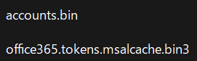

* 実行中に下図が表示される場合



* ×（値をクリア）をクリックし、接続し直す

